|  |  |  |  |
| --- | --- | --- | --- |
| **MODALIDADE:** | Curso de Especialização Tecnológica (CET) | **Ficha 11: HackTheBox (CTF)** | |
| **CURSO:** | Técnico especialista em cibersegurança | | |
| **UFCD:** | Wargamming | **CÓDIGO UFCD:** | 9197 |
| **FORMADOR/A:** | Ricardo Lobo | **DATA:** | 09/05/2023 |
|  |  |  |  |
| **OBJETIVOS** | | | |
| * Introdução ao portal *HackTheBox*. * Completar todas as tarefas associadas ao “TIER 0” da categoria “*Starting Point*”. | | | |

# Hack The Box

"*Hack the Box*" é uma plataforma de treino de *hacking* ético, que permite aos seus utilizadores desenvolver as suas habilidades de segurança informática num ambiente seguro e controlado.

A plataforma é composta por um conjunto de máquinas virtuais com vulnerabilidades propositadamente criadas, que os utilizadores tentam explorar e comprometer, com o objetivo de aprender técnicas de exploração e defesa.

Os utilizadores podem aceder à plataforma através de um plano gratuito ou através de subscrições pagas.



A plataforma também inclui um fórum onde os utilizadores podem partilhar informações e discutir técnicas de *hacking*. "Hack the Box" é popular entre os estudantes, os profissionais de segurança informática e entusiastas de *hacking* ético, pois permite a prática de habilidades de *hacking* num ambiente seguro e controlado.

# Atividades a realizar

1 – Aceda ao seguinte endereço e efetue o registo na plataforma.

* [https://app.hackthebox.com](https://app.hackthebox.com/)

2 – Explore as funcionalidades do site.

3 – Leia o conteúdo do ficheiro “***HackTheBox - Walkthrough***”, disponível no Moodle.

4 – Aceda à categoria “***Starting Point***” e realize todas as tarefas associadas às máquinas assinaladas abaixo:

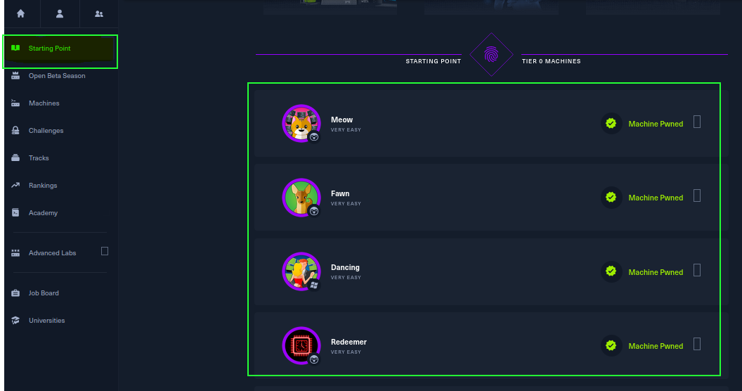

5 – Registe todas as *flags* associadas às máquinas virtuais.

|  |  |
| --- | --- |
| **Nome da VM** | **Meow** |
| **Flag** | **b40abdfe23665f766f9c61ecba8a4c19** |

|  |  |
| --- | --- |
| **Nome da VM** | **Fawn** |
| **Flag** | **035db21c881520061c53e0536e44f815** |

|  |  |
| --- | --- |
| **Nome da VM** | **Dancing** |
| **Flag** | **5f61c10dffbc77a704d76016a22f1664** |

|  |  |
| --- | --- |
| **Nome da VM** | **Redeemer** |
| **Flag** | **03e1d2b376c37ab3f5319922053953eb** |

6 – Efetue o registo de um *print screen* onde comprove a conclusão de todas as tarefas relacionadas com as 4 máquinas virtuais anteriores.

|  |
| --- |
|  |

Depois de realizada a ficha de trabalho, submeta este ficheiro na tarefa criada para o efeito.

**Bom trabalho**